Лабораторная работа №4

Дискреционное разграничение прав в Linux. Расширенные атрибуты.

Ишанова А.И. группа НФИ-02-19

Содержание

# Цель работы

Получение практических навыков работы в консоли с расширенными атрибутами файлов.

# Теоретическое введение

Дискреционное разграничение доступа — управление доступом субъектов к объектам на основе списков управления доступом или матрицы доступа. Также используются названия дискреционное управление доступом, контролируемое управление доступом и разграничительное управление доступом. [2]

## Атрибут “a” (append only)

Файл с установленным атрибутом «a» можно открыть только в режиме добавления для записи. Только суперпользователь или процесс, обладающий возможностью CAP_LINUX_IMMUTABLE, может установить или очистить этот атрибут. [3]

## Атрибут “i” (immutable)

Файл с атрибутом «i» не может быть изменён: его нельзя удалить или переименовать, нельзя создать ссылку на этот файл, большую часть метаданных файла нельзя изменить, и файл нельзя открыть в режиме записи. Только суперпользователь или процесс, обладающий возможностью CAP_LINUX_IMMUTABLE, может установить или очистить этот атрибут. [3]

# Выполнение лабораторной работы

1. От имени пользователя guest определили расширенные атрибуты файла. (fig. 1)
2. Установили командой chmod на файл file1 права, разрешающие чтение и запись для владельца файла. (fig. 1)
3. Получили отказ на установление расширенного атрибута на file1 от лица guest. (fig. 1)

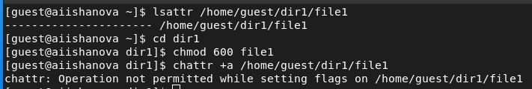

Figure 1: Определение атрибутов и изменение прав file1

1. Устанавливили расширенные атрибуты на file1 от лица суперпользователя. (fig. 2)

Figure 2: Установка расширенного атрибута от лица суперпользователя

Figure 2: Установка расширенного атрибута от лица суперпользователя

1. Пользователем guest проверили установку прав на file1. (fig. 3)

Figure 3: Проверка установки прав на file1

Figure 3: Проверка установки прав на file1

1. Ввели команду дозаписи и команду чтения. (fig. 4)
2. Попробовали перезаписать, удалить и переименовать файл. (fig. 4)
3. Попробовали поменять права на файл. (fig. 4)

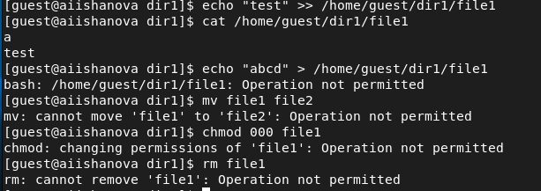

Figure 4: Взаимодействие с file1 при расширенном атрибуте “a”

1. Cняли расширенный атрибут. (fig. 5)

Figure 5: Снятие расширенного атрибута

Figure 5: Снятие расширенного атрибута

1. Повторили взаимодействия с файлом. (fig. 6)

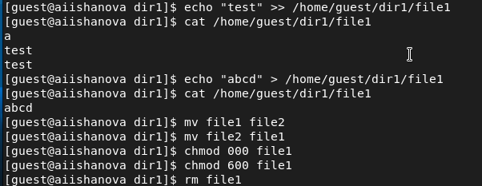

Figure 6: Взаимодействие с file1 без расширенных атрибутов

1. Установили расширенный атрибут “i”. (fig. 7)

Figure 7: Установка расширенного атрибута “i”

Figure 7: Установка расширенного атрибута “i”

1. Повторили взаимодействия с файлом. (fig. 8)

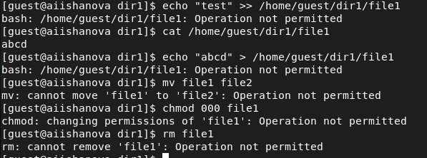

Figure 8: Взаимодействие с file1 с расширенным атрибутом “i”

1. Составили таблицу для сравнения результатов взаимодействий с file1 при разных расширенных атрибутах.

| Операции | Без расширенных атрибутов | Атрибут “a” | Атрибут “i” |
| --- | --- | --- | --- |
| Дозапись в файл | + | + | - |
| Чтение файла | + | + | + |
| Переписывание файла | + | - | - |
| Удаление файла | + | - | - |
| Переименование файла | + | - | - |
| Изменение прав | + | - | - |

# Вывод

В ходе выполнения лабораторной работы были опробованы действие на практике расширенных атрибутов «а» и «i» и наблюдения был представлены ввиде таблицы.

# Библиография

1. Методические материалы курса.
2. Wikipedia: Избирательное управление доступом. (URL: https://ru.wikipedia.org/wiki/%D0%98%D0%B7%D0%B1%D0%B8%D1%80%D0%B0%D1%82%D0%B5%D0%BB%D1%8C%D0%BD%D0%BE%D0%B5_%D1%83%D0%BF%D1%80%D0%B0%D0%B2%D0%BB%D0%B5%D0%BD%D0%B8%D0%B5_%D0%B4%D0%BE%D1%81%D1%82%D1%83%D0%BF%D0%BE%D0%BC)
3. Атрибуты файлов в Linux (URL: https://zalinux.ru/?p=6440)